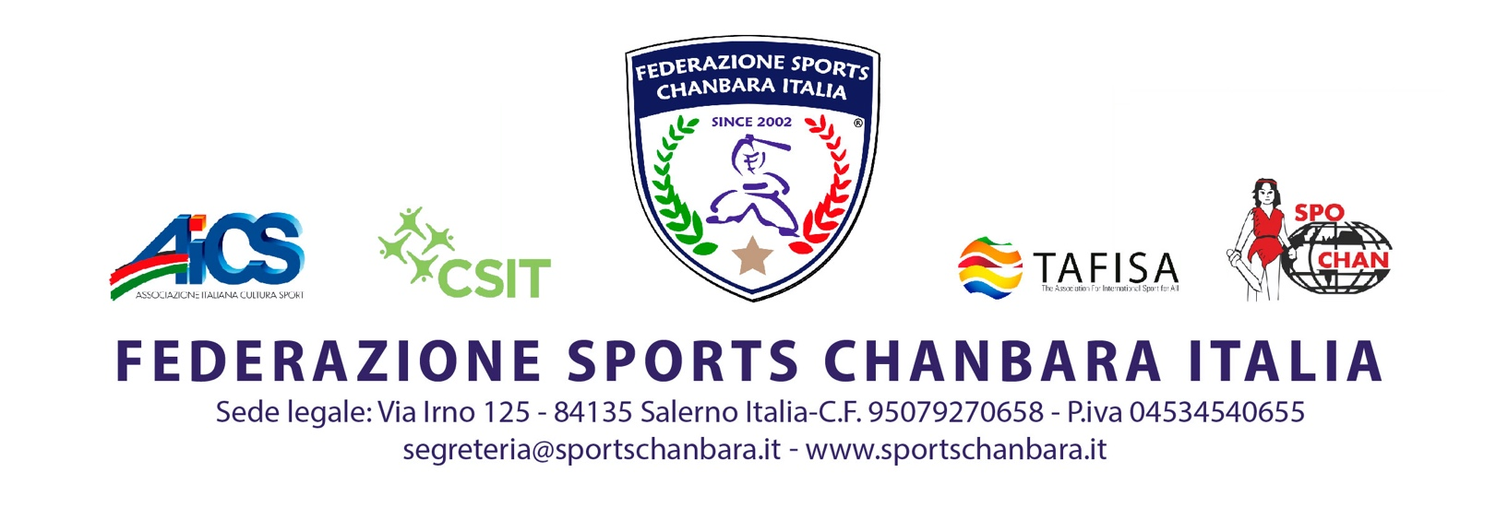
MODULO D’ISCRIZIONE
CORSO DI AGGIORNAMENTO TECNICO
DA COMPILARE E INVIARE

Il sottoscritto/a:………………………………………………………………………………………...

Residente a:……………………………………………Via:…………………………………………..

Data e luogo di nascita:……………………….……………………………………………………….

Tel./Cell.:…………………..Società di appartenenza:...………………………………………………

Grado:………………………………………..…...Qualifica:…………………………………………

e-mail:………………………………..………………………………………………………………...

CHIEDE

Di poter partecipare al Corso di Aggiornamento Tecnico rivolto a Tecnici, Cinture Nere e UdG di Sports Chanbara del 15 e 16 Ottobre 2022.

Lì………………, ……………….. Firma del Richiedente

